Образовательное учреждение ГБОУ СОШ им Е.М.Зеленова п.г.т. сп д/с №16 «Рябинка»
ПРОЕКТ
« Малыши-крепыши» во второй младшей группе
Лазарева Оксана Сергеевна- воспитатель
25.11.2013

Здоровье – бесценный дар, потеряв его в молодости не найдешь до самой старости. Так гласит народная мудрость.
Вид проекта: среднесрочный, физкультурно - оздоровительный
Цель проекта: формирование осознанного отношения к своему здоровью потребности к здоровому образу жизни ребёнка в условиях ДОУ и дома.
Задачи проекта:
- Организовать рациональный режим дня в группе, обеспечивающий понимания детьми смысла выполнения режимных моментов, физический и психологический комфорт ребёнка.
- Обеспечить комплексное решение физкультурно - оздоровительных задач в контакте с медицинскими работниками ДОУ.
-Формировать навыки здорового образа жизни
-Воспитывать бережное отношение к своему здоровью
-Дать представление о значении для здоровья витаминов и физической культуры
-Создать условия для формирования представлений о здоровом образе жизни
-Повышать грамотность родителей в вопросах воспитания и укрепления здоровья
- Сформировать конкретную образовательную модель здорового образа жизни младшего дошкольника.
Педагогические условия:
1.Помещение группы.
2.Групповой участок на улице.
3.Медицинский кабинет.
4.Спортивный зал
5.Музыкальный зал
Участники проекта:
1.Дети второй младшей группы
2.Воспитатели, медицинский работник, родители, музыкальный руководитель.
Этапы проекта:
1. Подготовительный этап.
1.1.Определение цели и задач проекта, распределение должностных обязанностей среди членов коллектива по обеспечению условий реализации проекта.
1.2. Обеспечение условий для полноценного психического развития ребёнка.
1.3. Беседы с детьми, направленные на отношение ребёнка к окружающему миру, укреплению познавательных отношений.
2. Творческий этап.
2.1. Составление перспективного плана проекта. Определение тематики работы.
2.2. Составление конспектов мероприятий.
2.3. Изготовление пособий, атрибутов.
2.4. Определение участников проекта.
2.5. Консультирование и взаимодействие с родителями.
3. Рефлексивный этап.
3.1.Развлечение с элементами физкультуры.
Краткое содержание проекта:
Дошкольный возраст является решающим в формировании физического и психологического здоровья. Ведь именно до 7 лет человек проходит огромный путь развития, неповторимый на протяжении всей последующей жизни. Именно в этот период идёт интенсивное становление функциональных систем организма, закладываются основные черты личности, формируется характер, отношение к себе и окружающим. Важно на этом этапе сформировать у детей базу знаний, и практических навыков здорового образа жизни, осознанную потребность в систематических занятиях физической культурой и спортом. Поэтому необходимо создавать такие условия, при которых осуществляется полноценное физическое развитие детей, реализуется потребность в движении.
В группе создан спортивный уголок, где располагаются различные физкультурные пособия, в том числе и для профилактики плоскостопия (дорожка здоровья). В детском саду оборудован физкультурный зал для занятий с разнообразным оборудованием, модулями. Всё это повышает интерес малышей к физкультуре, повышает эффективность занятий, позволяет детям упражняться во всех видах основных движений в помещении.
Групповой участок на территории детского сада имеет площадку «с полосой препятствий».
В целях оздоровительной и лечебно - профилактической работы с детьми нами был разработан перспективный план по закаливанию.
Ознакомление ребёнка с проблемами и переживаниями других людей, ставит целью дать детям конкретные знания и представления об окружающем мире, закладывать основы созидательного.
Данный проект направлен на создание образовательной модели, обеспечивающей физический и психологический комфорт ребёнка, формировать эмоциональную отзывчивость к проблемам и переживаниям других людей.
На втором этапе будут проведены беседы с детьми, игры - занятия, пальчиковые игры, дети смогут самостоятельно попробовать свои силы.
Параллельно проводится работа с родителями, именно они могут помочь ребёнку вырасти здоровым. Поэтому необходимо повысить уровень знаний и интерес родителей в области формирования, сохранения и укрепления здоровья детей.
Примерное перспективное планирование по здоровье сбережению
Взаимодействие с участниками проекта
Дата
Форма проведения
Название мероприятия
Ответственные
Сентябрь
Анкетирование
Составление социального паспорта родителей
Воспитатели, ст. воспитатель

Консультации
«Здоровье- всему голова»
Воспитатели

Родительское собрание
«Укрепление и сохранение здоровья дошкольников»
Воспитатели, ст. воспитатель, медсестра

Оформление папки передвижки ( ознакомление с антрометрическими данными
« Это надо знать»
Воспитатели, медсестра
Октябрь
Анкетирование
На тему «Здоровье вашего ребенка»
Воспитатели

Рекомендации
«Давайте не будем болеть»
Воспитатели, медсестра

Памятка
Комплекс игровых упражнений
Воспитатели

Домашнее задание (подбор высказываний о здоровье)
«Здоровье свыше нам дано,
Учись, малыш, беречь его»
Воспитатели
Ноябрь
Изготовление нетрадиционного физкультурного оборудования
Конкурс «Физкультурный уголок в группе»
Воспитатель

Родительское собрание
«Наши верные друзья — полезные привычки»
Воспитатели, медсестра

Фотогазета в группе
«Если хочешь быть здоров…»
Воспитатели

Презентация
«Будь здоров малыш»
Воспитатели

Наглядная информация в стендах группы папки- передвижки
«Физкультура с элементами йоги, Дать шанс здоровью можешь только ты»
Воспитатели
Взаимодействие с педагогами - специалистами
Дата
Форма проведения
Название мероприятия
Ответственные
Сентябрь
Наблюдение, мониторинг

Педагог - психолог

За круглым столом

Наглядная агитация на стенде «Расти здоровым малыш»
«Витамины всем нужны и полезны и важны»
Медсестра

Спортивный праздник ко Дню здоровья
«Путешествие в страну Витаминию»
Муз.руководитель
Октябрь
Наглядная агитация

Семейный клуб «Академия здоровья»
«Волшебные точки, Зеленая аптека, Неболейка»
Массажист, медсестра
Ноябрь
Консультация
«Влияние взаимоотношений взрослых в семье на психическое развитие ребенка»
Педагог- психолог

Телефон доверия
Обмен индивидуальной информацией
Педагог- психолог

Наглядная информация на стенде « С песней весело шагать»…
«Музыкальное воспитание в семье»
Музыкальный руководитель

День открытых дверей
«Здоровье детей- наше будущее»
Ст. воспитатель, педагоги

Конференция
«Подведем итого»
Заведующий, ст. воспитатель
Взаимодействие с другими социальными институтами
Дата
Форма проведения
Наименование мероприятия
Ответственные
Сентябрь
Осмотр детей
Медицинское обследование детей врачом- педиатром
Медработники
Октябрь
Санбюллетень
Памятка «Здоровье без лекарств»
Медработники

Наглядная агитация на стенде «Расти здоровым малыш»
«Красивые и здоровые зубы»
Медработники
Ноябрь
Встреча с врачом -педиатром детской поликлиники
«Путь к здоровью ребенка лежит через его семью»
Медработники
Взаимодействие с родителями
Дата
Форма проведения
Название мероприятия
Сентябрь
Анкетирование
Наблюдение, заполнение листов адаптации

Консультация
Презентация образовательных услуг в детском саду (по здоровью)

Родительское собрание
«Укрепление и сохранение здоровья дошкольников»
Октябрь
Изготовление нетрадиционного физкультурного оборудования
Праздничное меню

Создание банка данных (портфолио на каждого ребенка)
Индивидуальный фото проект
Ноябрь
Создание стенгазеты «Чтоб здоровым быть сполна, физкультура всем нужна»
Фото отчет

Презентация портфолио
Проект

«Малыши – крепыши»
Спортивное развлечение
Физкультурно - оздоровительный
Задачи:
1.Организовать рациональный режим дня в группе, обеспечивающий физический и психологический комфорт ребёнка.
2.Обеспечивать понимания детьми выполнения режимных моментов.
Проводимая работа по этому направлению.
Самообслуживание:
- Стихи-развивалочки:
Водичка, водичка,
Умой мое личико,
Чтобы глазоньки блестели, Чтобы щечки краснели,
Чтоб смеялся роток,
Чтоб кусался зубок.
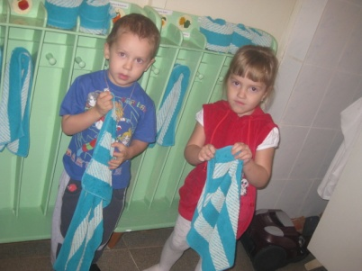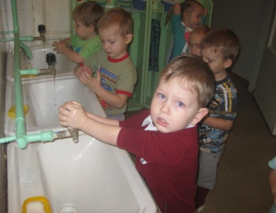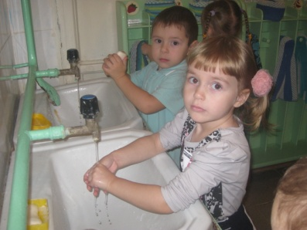
- Водичка-водичка,
Умой (имя ребёнка) личико,
(Имя) кушал кашку,
Испачкал мордашку.
Чтобы (имя) был
Чистым всегда,
Помоги, водичка,
Умыть (имя) личико.
***
Мы смываем вредные микробы
С ручек — раз, с лица — два,
Будем мы теперь здоровы,
Будет чистота!
Эй, давай — ручки в пену заверни,
Когда станет ее много, ручки в воду окуни.
Полотенцем вытирай
И из ванной выбегай,
Можно кушать, не боясь,
Смыли всю до капли грязь!

Глазки, вы будете в жмурки играть?
Мы в ванную срочно идем умывать
Щечку одну и щечку другую,
Умоем улыбку твою озорную.
А в глазках мешается капелька сна:
Мы глазки умоем, ты нам не нужна!
Я твой подбородушек мыть не боюсь,
Хотя тянешь шейку ты важно, как гусь!
Ты помнишь, как пар паровоз выпускал?
Вот нужно, чтоб носик твой так же сказал!
А лобик умоем особым путем,
Чтоб светлые мысли рождались в нем!
Вот мы и умылись с тобой, не спеша.
Нет чище теперь моего малыша!

2. Стихотворение К. « Мойдодыр»:
Одеяло
Убежало,
Улетела простыня,
И подушка,
Как лягушка,
Ускакала от меня.
Я за свечку,
Свечка - в печку!
Я за книжку,
Та - бежать
И вприпрыжку
Под кровать!
Я хочу напиться чаю,
К самовару подбегаю,
Но пузатый от меня
Убежал, как от огня.
Боже, боже,
Что случилось?
Отчего же
Всё кругом
Завертелось,
Закружилось
И помчалось колесом?
Утюги
за
сапогами,
Сапоги
за
пирогами,
Пироги
за
утюгами,
Кочерга
за
кушаком -
Всё вертится,
И кружится,
И несётся кувырком.
Вдруг из маминой из спальни,
Кривоногий и хромой,
Выбегает умывальник
И качает головой:
"Ах ты, гадкий, ах ты, грязный,
Неумытый поросёнок!
Ты чернее трубочиста,
Полюбуйся на себя:
У тебя на шее вакса,
У тебя под носом клякса,
У тебя такие руки,
Что сбежали даже брюки,
Даже брюки, даже брюки
Убежали от тебя.
Рано утром на рассвете
Умываются мышата,
И котята, и утята,
И жучки, и паучки.
Ты один не умывался
И грязнулею остался,
И сбежали от грязнули
И чулки и башмаки.
Я - Великий Умывальник,
Знаменитый Мойдодыр,
Умывальников Начальник
И мочалок Командир!
Если топну я ногою,
Позову моих солдат,
В эту комнату толпою
Умывальники влетят,
И залают, и завоют,
И ногами застучат,
И тебе головомойку,
Неумытому, дадут -
Прямо в Мойку,
Прямо в Мойку
С головою окунут!"
Он ударил в медный таз
И вскричал: "Кара-барас!"
И сейчас же щетки, щетки
Затрещали, как трещотки,
И давай меня тереть,
Приговаривать:
"Моем, моем трубочиста
Чисто, чисто, чисто, чисто!
Будет, будет трубочист
Чист, чист, чист, чист!"
Тут и мыло подскочило
И вцепилось в волоса,
И юлило, и мылило,
И кусало, как оса.
А от бешеной мочалки
Я помчался, как от палки,
А она за мной, за мной
По Садовой, по Сенной.
Я к Таврическому саду,
Перепрыгнул чрез ограду,
А она за мною мчится
И кусает, как волчица.
Вдруг навстречу мой хороший,
Мой любимый Крокодил.
Он с Тотошей и Кокошей
По аллее проходил
И мочалку, словно галку,
Словно галку, проглотил.
А потом как зарычит
На меня,
Как ногами застучит
На меня:
"Уходи-ка ты домой,
Говорит,
Да лицо своё умой,
Говорит,
А не то как налечу,
Говорит,
Растопчу и проглочу!"
Говорит.
Как пустился я по улице
бежать,
Прибежал я к умывальнику
опять.
Мылом, мылом
Мылом, мылом
Умывался без конца,
Смыл и ваксу
И чернила
С неумытого лица.
И сейчас же брюки, брюки
Так и прыгнули мне в руки.
А за ними пирожок:
"Ну-ка, съешь меня, дружок!"
А за ним и бутерброд:
Подскочил - и прямо в рот!
Вот и книжка воротилась,
Воротилася тетрадь,
И грамматика пустилась
С арифметикой плясать.
Тут Великий Умывальник,
Знаменитый Мойдодыр,
Умывальников Начальник
И мочалок Командир,
Подбежал ко мне, танцуя,
И, целуя, говорил:
"Вот теперь тебя люблю я,
Вот теперь тебя хвалю я!
Наконец-то ты, грязнуля,
Мойдодыру угодил!"
Надо, надо умываться
По утрам и вечерам,
А нечистым
Трубочистам -
Стыд и срам!
Стыд и срам!
Да здравствует мыло душистое,
И полотенце пушистое,
И зубной порошок,
И густой гребешок!
Давайте же мыться, плескаться,
Купаться, нырять, кувыркаться
В ушате, в корыте, в лохани,
В реке, в ручейке, в океане, -
И в ванне, и в бане,
Всегда и везде -
Вечная слава воде!
3. Пальчиковые упражнения:
Ай, лады, лады, лады. Не боимся мы воды, Чисто умываемся, друг другу улыбаемся.
Жили-были зайчики на лесной опушке. Жили-были зайчики В беленькой избушке. Мыли свои ушки, Мыли свои лапочки, Наряжались зайчики, Надевали тапочки.
4. Дидактическая игра «Кукла купается»
Подготовка к еде.
1.Пальчиковые игры:
Горячая каша, холодная каша,
Томится в горшочке любимица наша.
Давно уж давно подружились мы с нею,
Но выбрать не можем - какая вкуснее?
И с пылу и с жару прекрасна она,
И каша холодная тоже вкусна.
Не будем мы медлить с вопросом таким
И кашу любую быстрее «съедим».
Ладушки, ладушки.
мы пекли оладушки.
получилось ровно 5 :
Один Жучке надо дать,
Два - коту с усами,
Два съедим мы сами.
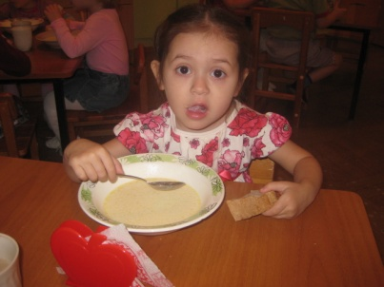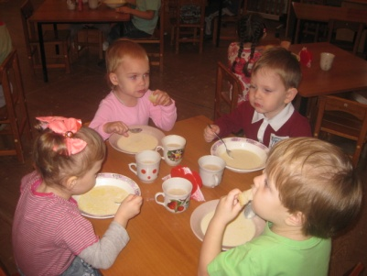
Сорока-сорока
Кашу варила,
Деток кормила.
Этому дала,
Этому дала,
Этому дала, этому дала, 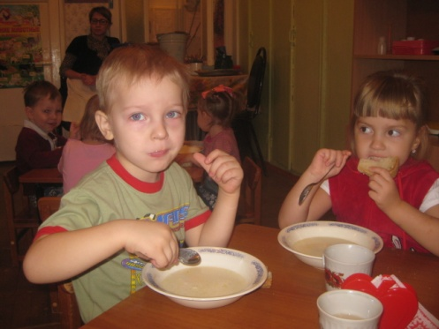 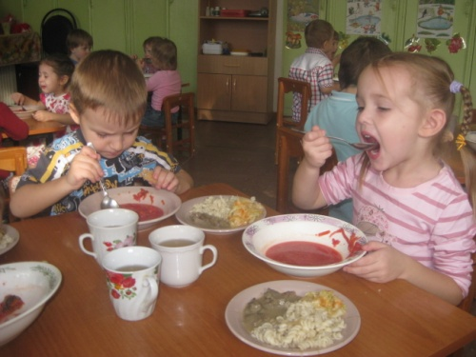
А этому не дала:
Он дрова не рубил,
Он воду не носил,
Он печку не топил,
Он кашу не варил,
Он Машу не кормил
2.Дидактическая игра «Угощение кукол».
Подготовка ко сну.
1.Пальчиковые игры:
Этот пальчик хочет спать,
Этот пальчик лёг в кровать,
Этот пальчик уж вздремнул,
Этот пальчик уж уснул.
Этот крепко, крепко спит,
И тебе он спать велит.
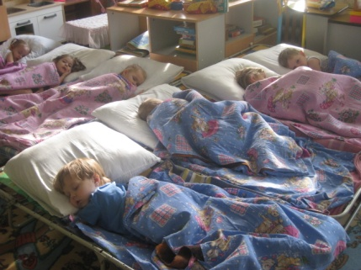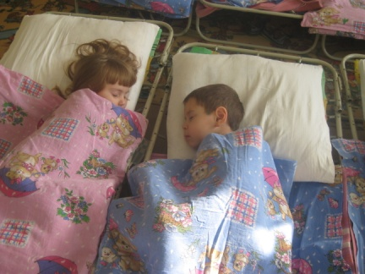
Это - пальчик большой, Этот сливку поднимает, Этот все снесет домой, Ну а самый маленький съест все до одной.
Этот пальчик большой -
Это папа дорогой.
Рядом с папой - наша мама.
Рядом с мамой - брат старшой.
Вслед за ним сестренка -
Милая девчонка.
И самый маленький крепыш -
Это славный наш малыш.
Дружная семейка.
Этот шлепнулся в колодец,
Этот вытащил его,
Этот уложил в кроватку,
А другой укрыл его,
А самый маленький мальчонка разбудил его.
Спи, мой милый, доброй ночи,
Спи и подрастай,
Засыпай, малыш, пораньше
И пораньше встань.
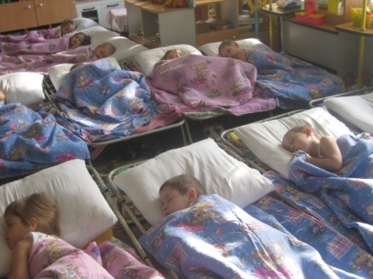
Петя-Петя-петушок,
Золотой гребешок,
Масляна головушка,
Шелкова бородушка,
Что ты рано встаешь,
Голосисто поешь,
Ване спать не даешь!
Баю-баю-баю-бай,
Вместе с Ваней засыпай....
Смотрит солнышко в окошко,
Светит в нашу комнату.
Мы захлопаем в ладошки -
Очень рады солнышку.
- Колыбельный стих «ТИХО-ТИХО»
Тихо-тихо-тихо-тихо,
В наши двери входит Тихон,
Не аукать, не кричать,
А баюкать и качать.
Тихон песенку поёт,
Сны ребятам раздаёт:
«В этом сне — воздушный шарик,
В этом сне — собака Шарик,
В этом — голуби летят,
В этом — дети спать хотят».
Тихо-тихо-тихо-тихо,
Сумрак, дрёма и покой.
Дети спят. Уходит Тихон
В тихий домик за рекой.
3.Пение песенок: «Колыбельная»
Спи, моя радость, усни!
В доме погасли огни.
Птички затихли в саду,
Рыбки уснули в пруду.
Мышка за печкой спит,
Месяц в окошко глядит.
Глазки скорее сомкни,
Спи, моя радость, усни!
Усни! Усни!
В доме все стихло давно,
В погребе, в кухне темно,
Дверь ни одна не скрипит,
Месяц на небе блестит.
Кто-то вздохнул за стеной.
Что нам за дело, родной?
Глазки скорее сомкни,
Спи, моя радость, усни!
Усни! Усни!
Сладко мой птенчик живет:
Нет ни тревог, ни забот,
Вдоволь игрушек, сластей,
Вдоволь веселых затей.
Все-то добыть поспешишь,
Только б не плакал малыш!
Пусть бы так было все дни!
Спи, моя радость, усни!
Усни! Усни!
«Спят усталые игрушки»
Спят усталые игрушки, книжки спят,
Одеяла и подушки ждут ребят.
Даже сказка спать ложится,
Чтобы ночью нам присниться.
Ты ей пожелай: «Баю-бай!»
Обязательно по дому в этот час
Тихо-тихо ходит Дрема возле нас.
За окошком все темнее,
Утро ночи мудренее,
Глазки закрывай! Баю-бай!
В сказке можно покататься на Луне,
И по радуге промчаться на коне,
Со слонёнком подружиться,
И поймать перо Жар — птицы,
Ты ей пожелай: «Баю-бай!»
Баю-бай, должны все люди ночью спать.
Баю-баю, завтра будет день опять.
За день мы устали очень,
Скажем всем: «Спокойной ночи!»
Глазки закрывай! Баю-бай!
4.Дидактическая игра : « Уложим куклу спать»
Содержание игры. Воспитатель говорит о том, что куклу пора укладывать спать, просит постелить ей постель, уточняет порядок раздевания и развешивания одежды на стульчике, предлагает сделать это детям. После укладывания напоминает, что детям обязательно нужно спать днем, вовремя ложиться спать вечером, так как все это полезно для их здоровья, и если дети хорошо спят, они быстрее вырастают. Чтобы кукла быстрее уснула, предлагает спеть для нее колыбельную.
После сна:
1.Потешки – просыпалочки:
Вот проснулись,
Потянулись,
С боку на бок
Повернулись!
Потягушечки!
Потягушечки!
Где игрушечки,
Погремушечки?
Ты, игрушка, погреми,
Нашу детку подними!
"Вот и мой сладкий..."
Вот и мой сладкий
Проснулся в кроватке!
Дом тебя встречает,
Птички напевают,
Солнышко голубит

2. стихотворение Л. Юшкова.
Петушок проснулся рано,
Разбудил он солнышко,
Засверкали в росах травы –
Изумрудов зёрнышки.
«Ты не пой, Петушок,
У нашего окошка,
Пускай Никитушка поспит
Ну, хоть ещё немножко.»
Петушку знакома жалость,
Он вернулся к курочкам:
«Ну, куда ж вы разбежались,
Маленькие курочки?»
Ему в ответ: « Кудах-тах-тах,
К тебе спешим мы, Петя!
Ты для нас, любимый птах,
Милее всех на свете!»

3.Дидактические игры: "Приведи куклу в порядок"
Цель: формировать у ребенка интерес к самостоятельным действиям при одевании.
Оборудование: кукла, кукольная одежда.
Ход игры: взрослый достает раздетую куклу, кукольные вещи и просит ребенка помочь ему одеть куклу: "Кукла Оля не может одеться сама, ей холодно, давай оденем Олю, ей будет тепло! Сначала надо одеть трусики, потом майку, а затем платье". Взрослый предлагает ребенку одевать куклу, соблюдая последовательность. В случае необходимости применяются совместные действия.
"Оденемся на прогулку"
Цель: учить ребенка одеваться, правильно соотносить предмет одежды с частью тела, застегивать одежду с помощью застежки -липучки.
Оборудование: одежда ребенка.
Ход занятия: взрослый предлагает малышу одеваться на прогулку: раскладывает перед ним вещи и объясняет, что каждый предмет одежды надо надевать на определенную часть тела. Ребенок одевается, если он испытывает затруднения, взрослый помогает ему, обращает внимание на способ застегивания - липучки.
"Найди пару"
Цель: учить ребенка выделять парную обувь, подбирать нужную пару обуви.
Оборудование: обувь - сапоги, ботинки, кукла.
Ход игры: взрослый вводит ребенка в игровую ситуацию: "Маша-растеряша разбросала свою обувь по разным углам. Она не может ничего найти сама. Один ботинок нашла, а другой найти не может, один сапог нашла, а другой не знает, где найти!" и т.д. Ребенку предлагается помочь Маше найти нужную пару обуви. Взрослый показывает один ботинок, предлагает найти его пару и т.д. Далее взрослый предлагает ребенку примерить Маше найденную обувь.
4. Стихотворения: Ю. Дулепина « Соня одевается».
Утром Соня мается,
Соня обувается:
То пыхтит, то сопит,
Слезами заливается,
Всё равно башмачки
Никак не одеваются.
Тянет, тянет на носок,
Вдруг застрял внутри шнурок!
Туфельку снимаем,
Снова начинаем.
Вот уже почти одела,
Всё порядком надоело.
Местами перепутала:
Правый с левым спутала.
Слёзы наливаются:
«Никак не получается!»
Туфельки валяются:
«Мне они не нравятся!
Легче мамины надеть.
И не буду я реветь.
Мамины большие,
Удобные такие!
С ними справлюсь я сама!
Раз – одела, раз – сняла!»
С. Приварская стихотворение «Кто первый оделся».
На майку с трусами одеть мы должны
Колготки, рубашку, рейтузы-штаны,
Носочки на ножки и кофту на верх.
Кто первый оделся? Ну, кто быстрей всех?
Теперь мы ботинки, сапожки возьмем
И шапки оденем, и в куртки нырнем!
Осталось нам только замки застегнуть.
И можем все вместе отправиться в путь!
4.Минутки – побудки:
Наши ножки проснулись,
Встрепенулись, потянулись,
И в колене не согнулись,
И ещё раз потянулись,
Потянулись, отдохнули.
-Наши ручки проснулись.
-Где ладошки? Тут?
-Тут!
-На ладошках пруд?
-Пруд.
-Палец большой – гусь молодой.
Указательный поймал,
Средний гуся ощипал.
Этот палец суп варил,
Самый меньший – печь топил.
Полетел гусь в рот,
А оттуда в живот…
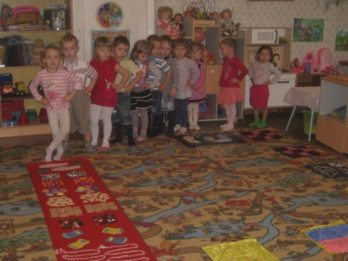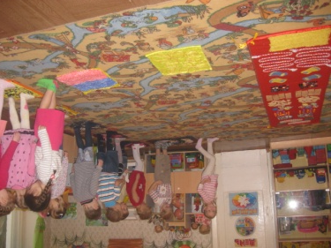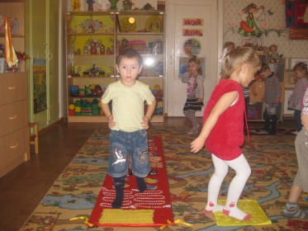
Наши детки на полу
Ножками затопали.
Ходят детки ножками,
Новыми сапожками.
Посмотрите, хороши
Наши детки – малыши!
Топа-топа-топа-топ,
Топа-топа-топа-стоп!
Прогулка.
«Организация деятельности детей на прогулке во второй младшей группе «Наблюдение за осенним деревом»

ЗАДАЧИ: Образовательная область «Коммуникация». Формировать умение отчетливо произносить слова и короткие фразы, говорить спокойно, с естественными интонациями; умение вести диалог с педагогом: слушать и понимать заданный вопрос, понятно отвечать на него. Способствовать развитию навыков выразительной передачи игровых образов (летят листочки и т. д.)
Образовательная область «Познание». Совершенствовать навыки установление тождества и различия предметов по их свойствам: цвету, величине. Закреплять знание цветов: зеленый, красный, желтый. Обогащать словарь: листопад, «золотая».
Образовательная область «Физическая культура». Развивать умение ходить и бегать свободно, соблюдая перекрестную координацию движений рук и ног; формировать умение ориентироваться в пространстве, согласовывать движения. Упражнять в прыжках с продвижением вперед на двух ногах, развивать меткость, умение сохранять равновесие.
Образовательная деятельность «Социализация». Развивать активность детей в двигательной деятельности; поощрять участие детей в совместных играх. Поддерживать интерес к различным видам игр.
Образовательная область «Здоровье». Способствовать формирование у детей положительных эмоций.
Образовательная область «Безопасность». Формировать умение соблюдать правила Поддерживать интерес к подвижным играм на свежем воздухе.
безопасного поведения на прогулке (не толкаться во время подвижных игр, уметь делиться игрушками по просьбе детей) .
Цель: Показать детям многообразие красок золотой осени. Уточнить представление детей об основных частях дерева (ветви, листья). Раскрыть новое понятие листопад. Воспитывать любовь и бережное отношение к природе
Место проведения: участок группы.
Ход прогулки:
1. Познание (познавательно-исследовательская и речевая деятельность) Педагог читает детям стихотворение:
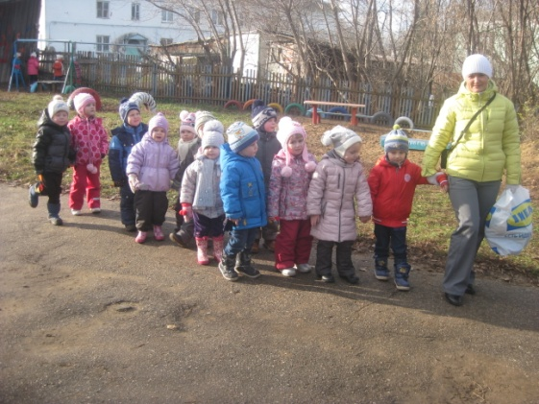
- В сад осенний на прогулку
Приглашаю вас пойти.
Интересней приключенья,
Нам, ребята, не найти.
Друг за дружкой становитесь,
Крепко за руки беритесь.
По дорожкам, по тропинкам,
Мы пойдем гулять сейчас.
Дети становятся парами и идут за воспитателем по дорожкам.
Педагог: - Дети, посмотрите, какой красивый у нас участок. Листья на деревьях все разного цвета: красные, желтые. А вот там стоит очень красивое дерево – это клен. Видите, какие у него большие ветки, разноцветные листочки (красные, желтые) .
Послушайте стихотворение:
«Вот на ветке лист кленовый,
Нынче он совсем как новый!
Весь румяный, золотой!
Посмотрите вот какой! »
Педагог: - Посмотрите внимательно на клён и скажите, что вы видите у клёна? (ответы детей)
Педагог: - А я ребятки вижу, что у клёна есть ствол и ветки. Большие ветки - это ветки мамы, а маленькие веточки - это ветки детки. Посмотрите, ветки у дерева смотрят вверх, они тянутся к солнышку, давайте с вами покажем как веточки тянутся к солнышку (показываю вместе с детьми)
Педагог: - Что вы видите на веточках? (листочки)
Педагог: - Каким цветом листочки? (жёлтые, красные, зелёные)
Педагог: - Кто из вас знает, почему листочки пожелтели?
Дети: Потому, что уже осень.
Педагог: - Давайте скажем все вместе "осень".
Педагог: - Молодцы.
Дидактическая игра: «Найди листок».
Педагог просит детей внимательно рассмотреть листья на дереве.
«А теперь попробуйте найти такие же листья на земле.
- Раз, два, три – ищи! Кто нашёл, несите ко мне».
Дети находят листья и несут воспитателю.
Педагог: - Наступила осень, листочки пожелтели, дунул ветерок и сорвал листочки с дерева. Видите, то один листик летит к земле, то другой кружится – кружится и медленно ложится на землю. Это «листопад»
Листопад, листопад,
Листья желтые летят,
Под ногой шуршат, шуршат
Скоро голым станет сад
Педагог: - Листья легкие, вот поэтому они летят на землю медленно. Летят и кружатся в воздухе.
Исследовательская деятельность.
Педагог кладет сухой листик на одну ладонь, а на другую – камешек. Что легче? (ответы детей). Педагог предлагает любому ребенку: «Подуй! » Лист летит с ладони, все согласны: легкий лист. Давайте все попробуем подуть на листочек. Дуют желающие.
Педагог: - «Посмотрите вокруг и скажите, какого цвета осень? »
С помощью детей уточняется, что осень желтая. «Золотая осень! » - конкретизирует взрослый. Можно пропеть детям припев когда – то популярной песни:
Листья желтые над городом кружатся,
С тихим шорохом нам под ноги ложатся,
И от осени не спрятаться, не скрыться,
Листья желтые, скажите, что вам снится?
Педагог: - «Как вы думаете, что будет сниться осенним красивым листьям? » - предлагая каждому задуматься, высказаться. Сам приходит на помощь: «Наверное, листьям будет сниться, как они летели медленно на землю, как легко кружились, а солнышко улыбалось, и детишки радовались им».
2. Физическое развитие (овладение основными двигательными навыками) .
Подвижная игра "Листочки и ветерок"
Педагог: - Ребята возьмите по самому красивому листочу. Представьте ребятки, что вы листочки. А я буду ветерком. Сейчас я – ветерок, подую и листочки-дети разлетятся по всему участку. А когда скажу ветерок уснул, дети - листочки сядут на корточки.
Мы листочки, мы листочки
Мы осенние листочки
Мы на веточках сидели
Ветер дунул, полетели…
Игра повторяется 2-3 раза.
Индивидуальная работа по ФИЗО
Перешагивание через листики. «Выше ногу подними на листок не наступи».
Самостоятельная игровая деятельность. Игра «Собери букет»
Педагог предлагает каждому ребенку собрать букет из разноцветных листьев в подарок для мамы.
Педагог: - «Один листок, еще листок и еще, получилось много листьев – целый букет! Посмотрите, какой у нас букет – пышный, нарядный! Кто повторит, какой у нас букет?
Рефлексия.
Педагог в группе после прогулки предлагает детям поставить свои букеты в стаканчики, каждому ребенку в отдельный стаканчик.
Дети под руководством воспитателя вспоминают, какое время года на дворе, что осенние деревья большие, листья красные, желтые, красивые; с листочками можно играть и собирать букеты.
2.Комплекс логоритмических упражнений:
Овощи
Как-то вечером на грядке Дети идут по кругу, взявшись за руки, в
Репа, свекла, редька, лук центре на корточках сидит водящий с
Поиграть решили в прятки, завязанными глазами.
Но сначала встали в круг.
Рассчитались четко тут же: Останавливаются, крутят водящего.
Раз, два, три, четыре, пять.
Прячься лучше, прячься глубже, Разбегаются, приседают, водящий их
Ну а ты иди искать. ищет.
***
Листья
Листья осенние тихо кружатся, Дети кружатся, расставив руки в стороны.
Листья нам под ноги тихо ложатся. Приседают.
И под ногами шуршат, шелестят, Движения руками влево-вправо.
Будто опять закружиться хотят. Снова кружатся на носочках.
Н. Нищева

3.Игровое физкультурное занятие по сказке: «Три поросенка»
Цель. Закрепление сказки «Три поросенка» на основании проигрывания ее эпизодов в физических упражнениях.
Задачи. Совершенствование навыков метания; развитие умения управлять своим телом (равновесие, координация движений); воспитание трудолюбия и взаимопомощи.
Материал. Ребристая доска, маленькие мячи для метания, маска волка, веревка для обозначения реки.
Ход занятия.
1-я часть. Дети входят в спортивный зал. Воспитатель говорит, что сегодня они побывают в сказке «Три поросенка». «Представим, что все наши ребятки поросятки, которые прибежали на лесную полянку. Светит ярко солнышко. Пойдемте на встречу ему (Ходьба на носках, руки вверх).
Всем стало весело и поросята разбежались по полянке (бег в рассыпную).
Потом они пошли по дорожке. На пути у них - речка (ходьба по ребристой доске).
Затем дети останавливаются, встают в большой круг. Воспитатель говорит, что в сказке поросята построили себе дома - вот и они сейчас будут их строить, вначале - соломенный дом.
Косим травку на солнышке (взмахи руками, имитации косьбы, пять -шесть раз).
Сушим траву на солнышке (повороты вправо, влево, руки в стороны, ладонями вверх).
Солому складываем в кучу (наклоны к правой и левой ноге попеременно)
Подул ветер, и деревья закачались (наклоны туловища вправо и влево)
Собираем ветки и складываем их в кучу (наклоны туловища вперед с прогибами спины, руки вытянуть вперед)
Дом из веток готов, теперь поможем третьему поросенку построить каменный дом. Поднимаем кирпичи (передают «кирпичик» из рук в руки).
Любуемся домом (ноги на ширине плеч - переступают с ноги на ногу, покачиваясь).
Дом построили и поросята радуются (прыжки на месте).
2-я часть.* Основные движения.
На поляне поросята нашли шишки и стали кидать их через реку (метание мячей вперед - постараться перебросить их через «реку»).
Поросята нашли узкое местечко в реке и постарались через нее перепрыгнуть (прыжки вперед).
На том берегу они собрали шишки (дети собирают мячи) и вернулись на полянку по мостику (ходьба по доске).
3-я часть. Подвижная игра «Три поросенка»
Дети (о трое) стоят в обручах (домики поросят). Условие: когда поросят трое и они находятся в домике, волк не может их тронуть
Звучит веселая музыка, и все поросята бегут на полянку : «мы маленькие поросятки, по лесу гуляем, цветы собираем». Воспитатель объявляет об опасности: «Вдруг выходит волк, он зубами - щелк!».
Все поросята должны занять свои домики. Заканчивается игра хороводом «Нам не страшен серый волк».
В конце занятия дети строятся. Воспитатель хвалит их за ловкость, трудолюбие, находчивость и старательность.
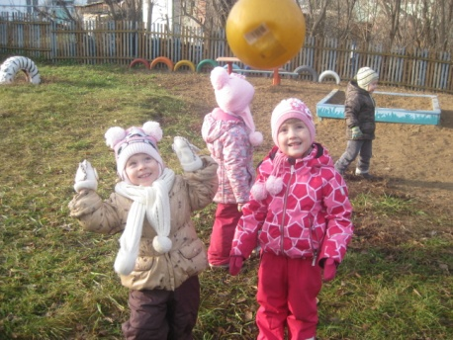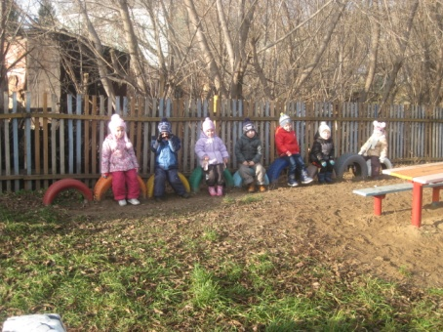
4.Подвижные игры на улице:
Волк и семеро козлят. С помощью считалки выбирается волк. Он находится за чертой (спит). Остальные игроки козлята — прыгают, играют. Ведущий говорит: «Козлятушки - ребятушки, есть хотите?» малыши отвечают «Да, да, да». Ведущий продолжает: «Ну так к маме бегите», «Нам нельзя, серый волк под горой не пускает нас домой!» - объясняют козлята и бегут в свой домик. В это время волк просыпается и пытается поймать козлят.
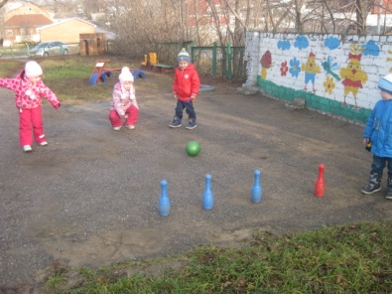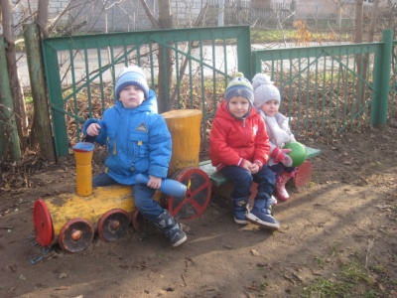
***
«Хитрая лиса». Воспитатель незаметно от дети выбирает лису. Дети три раза зовут ее «Хитрая лиса, ты где?». Лиса прыгает в центр круга «Я гут». Дети разбегаются, а лиса их ловит.
Медико - профилактический
Задачи:
1.На основе глубокой диагностики физического состояния ребёнка обеспечить индивидуальные меры укрепления здоровья, обеспечения своевременного физического развития и совершенствования физической подготовленности.
2.Обеспечить комплексное решение физкультурно - оздоровительных задач в контакте с медицинскими работниками ДОУ.
Проводимая работа по этому направлению:
1. Следовать рекомендациям врачей – педиатров по профилактике и лечению заболеваний.
2.Разработать карты – прогнозы здоровья и физического развития на каждого ребёнка на основе диагностики.
3.Проводить пропагандистко - медицинскую работу среди родителей по предупреждению заболеваемости.
Реалибитационно - корригирующий
Задачи.
1.Создать условия для полноценного физического развития детей.
2.Разработать противоэпидемиологические мероприятия.
Проводимая работа по этому направлению.
Профилактика:
1.Комплексы игр по профилактике плоскостопия.
2.Комплексы игр по профилактике нарушений осанки.
3.Комплексы дыхательной гимнастики.
4.Снятие умственной усталости во время занятий (физкультминутки).
5.Прогулки на свежем воздухе.
6.Закаливание:
- режим сквозного и одностороннего проветривания в течение дня
- ходьба босиком по «дорожке здоровья»
7.Оптимальный двигательный режим.
8.Рациональная одежда детей
9.Мероприятия на период повышенной заболеваемости гриппом и ОРЗ.
10.Витаминизация третьего блюда
11.«Чесночные» киндеры - амулеты
Информационно – научный
Задачи.
1.Обеспечить пропаганду здорового образа жизни, используя методы наглядной агитации.
2.Повысить уровень знаний и интерес родителей в области формирования, сохранения и укрепления здоровья детей.
Проводимая работа по этому направлению:
1.Создание банка данных детей (портфолио на каждого ребёнка)
2.Наглядное оформление группы по приобщению детей к ЗОЖ.
3.Консультации для родителей:
-«Игры, для развития мелкой моторики»,
- «Если ребёнок заболел. Лечимся играя»,
- «Соблюдение режимов питания».
4.Оздоровительные игры:
-«Заинька, попляши…»
Все, что нужно для игры, – это хорошее настроение, несколько ребятишек и желание повеселиться. Для начала коллектив выбирает одного участника, который становится в центр круга, а все остальные берутся за руки и обступают его вокруг. Двигаясь все вместе, дети приговаривают:
Заинька, попляши,
Серенький, поскачи,
Кружком бочком повернись,
Кружком, бочком повернись!
Заинька, в ладоши,
Серенький, в ладоши,
Кружком, бочком повернись,
Кружком, бочком повернись!
Есть зайцу куда выскочить,
Есть серому куда высочить,
Кружком, бочком повернись,
Кружком, бочком повернись!
Психолого – педагогической коррекции
Задачи.
1.Создание комфортной, тёплой, уютной обстановки. Радушный, внимательный приём детей.
2.Способствовать своевременному и полноценному психическому развитию ребёнка.
3.Формировать отношение ребёнка к самому себе, и к окружающим его людям.
Проводимая работа по этому направлению.
1.Мероприятия по адаптации.
-Рассматривание с детьми домашних фотографий.
-Показ - обыгрывание любимой игрушки ребёнка.
-Дидактическая игра «Напои куклу чаем»
-Дидактическая игра «Уложим куклу спать»
-Слушание песенок - потешек
-Подарки игрушки - самоделки детям.
2.Консультации для родителей.
- «Ребёнок поступает в детский сад»
- «В детский сад как на праздник»
Духовно – национальный
Задачи
1.Формировать познавательное, позитивное отношение ребёнка к окружающему миру.
2.Формировать эмоциональную отзывчивость к проблемам и переживаниям людей ближайшего окружения.
Проводимая работа по этому направлению
1.Занятие «Друзья»
Цель: развивать элементарные представления о дружеских взаимоотношениях.
2.Занятие «Ссора»
Цель: помочь ребёнку понять возможные причины возникновения ссор.
3.Занятие «Как помириться»
Цель: учить детей простым способам выхода из конфликта.
4.Занятие «Совместное дело»
Цель: помочь ребёнку понять, что вместе легче справиться с любым делом и интересно играть.
Ландшафтно – средовой
Задачи
1.Организовать среду, доступную восприятию, пониманию ребёнка, удовлетворяющую его потребности.
2.Обеспечить безопасность жизнедеятельности ребёнка, разумное сочетание разнообразных зон деятельности.
Проводимая работа по этому направлению:
1.Работа в уголке природы
2.Занятия по ознакомлению с комнатными цветами
3.Прогулки на групповом участке
4.Прогулка к остановкам экологической тропы ДОУ
Научно – методический
Задача
1.Сформировать конкретную образовательную модель по здоровому образу жизни.
Семейно – поведенческий
Задача:
1.Учить детей проявлять доброжелательное отношение к родителям, быть внимательным к их просьбам, заботиться о близких, замечать состояние и настроение окружающих.
Проводимая работа по этому направлению
1.Консультация для родителей «Не забудьте! Этикет в семье»
2.Рассматривание семейного альбома.
3.Сюжетно – ролевая игра «Мой дом»
4.Пальчикова игра «Семья»

Результаты работы позволят сделать следующие выводы, что:
- комплексная система физкультурно-оздоровительной работы способствует оздоровлению детей, улучшению медико-педагогических условий для физического развития ребёнка;
- у родителей появился интерес к содержанию физкультурно-оздоровительной деятельности с детьми в условиях ДОУ и дома;
- повышается уровень психолого-педагогической грамотности родителей;
- вырастает уровень включённости родителей в оздоровительный процесс.

